Borrar una carpeta: rm -rf carpeta1/

Borrar un archivo: rm archivo.txt

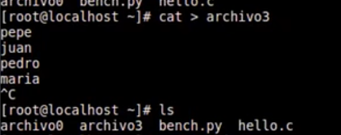Crear un archivo con contenido

Ver contenido de un archivo y ordenar los datos

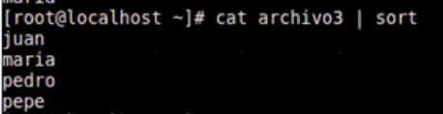

Ver los usuarios del sistema



Crear un usuario con parametros personalizados, en el caso agustin sera el usuario, grupo su grupo principal, grupoSecund su grupo secundario, en “ ” un comentario y /home/agu seria la carpeta en donde crearlo si no se quiere la que por defecto seria solo dentro de /home



Creando con parametros por defecto y solo con 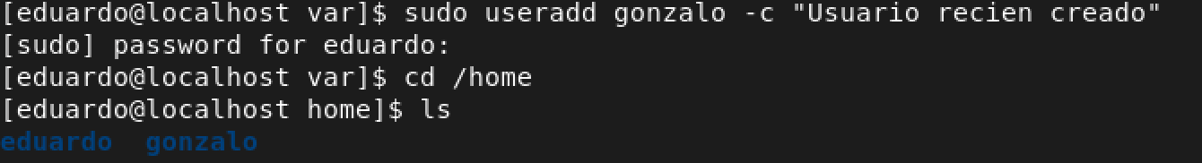un comentario

Si lo listo con: cat /etc/password



Ver cantidad de usuarios que tenemos



Creación y manejo de enlace simbolico, es parecido al acceso directo en windows

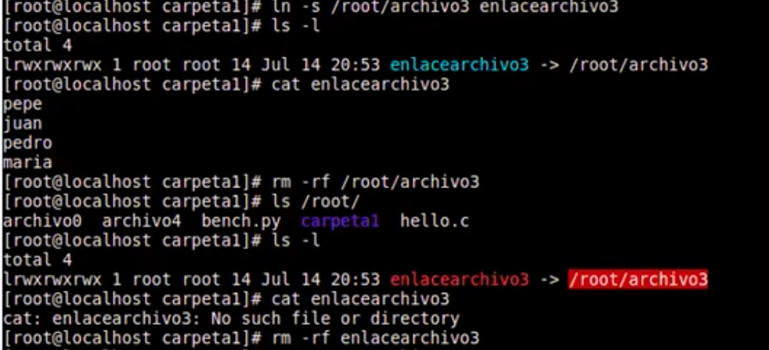

Cambiar contraseña a un usuario

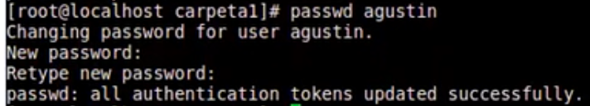

Borrar un usuario

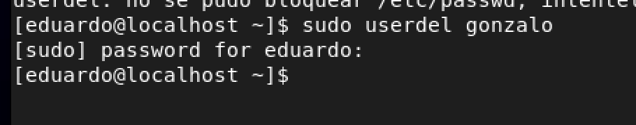

df

df -h cuanto ocupa cada carpeta

Si creo un archivo con 4 lineas de texto

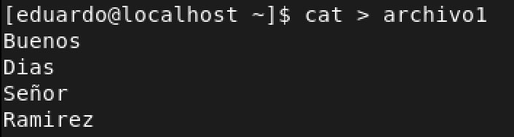

Y quiero ver solo lo que dicen las dos primeras lineas

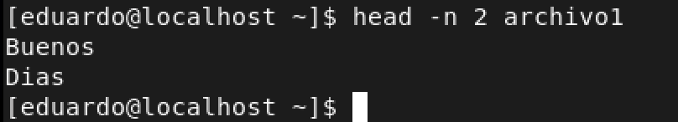

Con: tail -n 1 archivo 1

Descargar archivo mediante wget

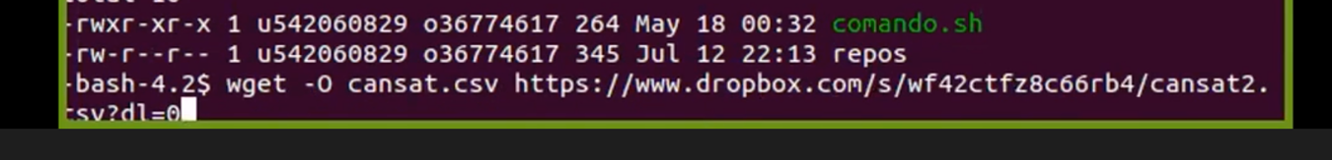

Enviar archivo a otro servidor mediante scp



VIM

Con i lo pongo en el modo insert

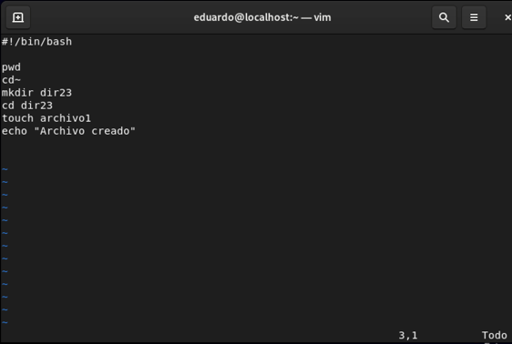

Le doy escape y puedo copiar con yy pegar con p y cortar con dd

Para guardar marcar. : y luego w: script.sh

Seguido del nombre del archivo a guardar en nuestro caso gue script.sh

Lueog : q para salir

Para darle permisos

chmod u+x,g+x,o+x script.sh

donde u es usuario, g es grupo y o es otro

Ya con eso se puede ejecutar el script

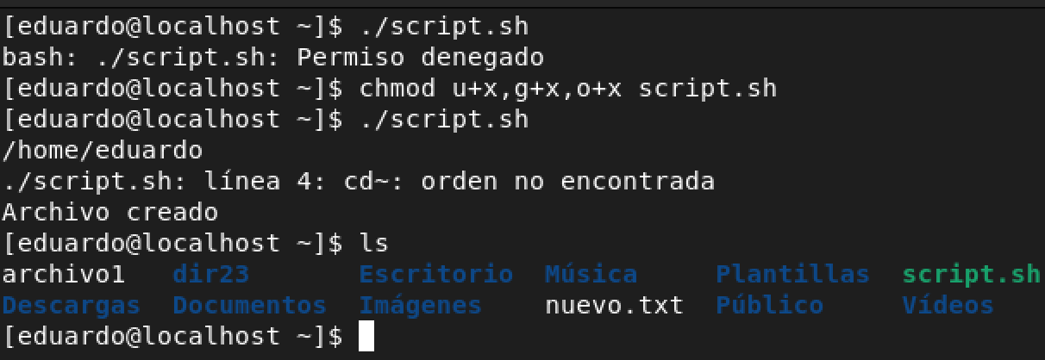

Dio como error cd~ porque el comando correcto tenia que ser cd ~, es decir con un espacio